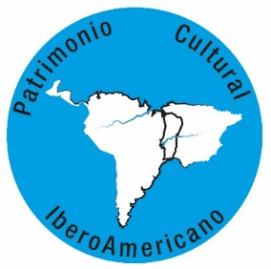
RED DE INVESTIGADORES SOBRE PATRIMONIO CULTURAL IBEROAMERICANO

II CONGRESO INTERNACIONAL
PATRIMONIO RELIGIOSO DE IBEROAMÉRICA:
EXPRESIONES TANGIBLES E INTANGIBLES (SIGLOS XVI-XXI).
Presencial y virtual
7, 8 y 9 de julio, 2021
Santa Cruz de la Sierra - Bolivia

La Red de Investigadores del Patrimonio Cultural Iberoamericano convoca a su II Congreso Internacional “Patrimonio Religioso de Iberoamérica: Expresiones tangibles e intangibles (Siglos XVI – XXI)”, a realizarse en la ciudad de Santa Cruz de la Sierra, Bolivia, entre los días 7 al 9 de julio de 2021, auspiciado por la Universidad Privada de Santa Cruz de la Sierra-UPSA.
Entendemos por Patrimonio Cultural Iberoamericano la herencia cultural que los pueblos de Iberoamérica han recibido de sus antepasados, indistintamente de que pertenezca al patrimonio material como al inmaterial. Asumimos que esta herencia cultural ayuda a conformar la identidad de Iberoamérica hoy en día, la cual se manifiesta plural y multiforme en monumentos, historia, literatura, archivos, museos, cultura visual, etc.
A fin de lograr mecanismos de preservación y conservación de los elementos patrimoniales, es fundamental desarrollar investigaciones y estudios sobre la riqueza que recibimos, para pasar a nuestras próximas generaciones, como elementos que reflejen momentos históricos y creativos en las distintas disciplinas artísticas y culturales, que expresan diversidad e identidad en diferentes contextos.
Las expresiones tangibles e intangibles del patrimonio religioso de los siglos XVI al XXI serán los ámbitos para la presentación de propuestas temáticas en este segundo Congreso, enfocado a un periodo que ha producido grandes e importantes obras que hoy en día se constituyen en el acervo cultural de las diferentes regiones de Iberoamérica en general (andina, amazónica, rioplatense, peninsular, costeñas, etc.).
Objetivos:
Impulsar investigaciones en el campo de la historia, la historia del arte, la cultura visual, las crónicas, la religiosidad, la archivística, la lingüística, la literatura, los saberes, el folclore, la música, las danzas, el teatro, la gastronomía, entre otros campos dignos de estudio.
Metodología:
Exposiciones públicas de ponencias de 30` y mesas redondas de debate y discusión.
Ejes temáticos:
- Literatura
- Historia del Arte (pintura, escultura, platería, joyería...)
- Antropología
- Archivística y Museología
- Patrimonio inmaterial (saberes, folclore, ritos, fiesta, oralidad, gastronomía…)
- Historia de Hábitat (arquitectura, urbanismo, industria y paisaje cultural)
- Historia (conservación, uso y puesta en valor)

Destinatarios:
El congreso está abierto a académicos e investigadores de todo el mundo que desean orientar sus trabajos hacia alguno de los ejes temáticos citados.
Bases de participación:
Los interesados en participar deben enviar a vuelta de correo los siguientes datos: a) título de la ponencia; b) resumen o sumilla del contenido (5-7 líneas máximo); c) breve presentación curricular (7 líneas máximo). Plazo: hasta el 28 de febrero de 2021 (fecha improrrogable). Enviar a: victorlimpias@upsa.edu.bo
Quienes ya enviaron sus propuestas el 2019 o primeros meses de 2020, solo requieren reconfirmar su participación, pudiendo, si lo estimaren conveniente, modificar o reemplazar su propuesta original, en cualquier aspecto que lo amerite.
Se facilitará tarifas especiales de hoteles en Santa Cruz de la Sierra y se programará viajes alternativos (previos y posteriores) a Sitios “Patrimonio de la Humanidad”, tanto cercanos a Santa Cruz (Misiones Jesuíticas de Chiquitos y Samaipata) como a las ciudades de Sucre y Potosí.
Sobre la Red:
Somos un grupo de académicos de distintas universidades del mundo iberoamericano interesados en el estudio, la investigación y la difusión del patrimonio cultural de Iberoamérica. Nacemos con el espíritu de aunar los diversos aportes en Cultura y Humanidades provenientes de la Península Ibérica (España y Portugal) y de la gran América (Norte, Centro, Sur, incluyendo Brasil), así como de los territorios de otros continentes (Asia, África y Oceanía) donde quedan huellas de la presencia española y portuguesa en siglos pasados.
Este es el segundo Congreso que organiza esta Red abierta a todo profesional que desee integrarse.
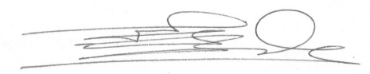  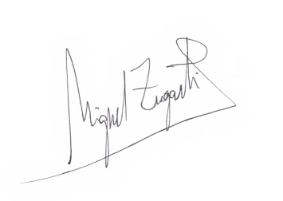 |  | 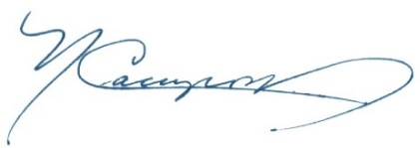
Miguel Zugasti  Grupo TriviUN – Universidad  de Navarra | Victor Hugo Limpias  Universidad Privada de Santa Cruz de la Sierra- UPSA | Norma Campos Vera  Fundación Visión Cultural  Bolivia
Milena Cáceres Valderrama
Instituto Riva-Agüero – Pontificia Cristina Flórez
Universidad Católica del Perú Universidad Nacional Mayor de San Marcos

